

ই-প্রকাশনী

(Publication)

কার্যক্রম

(Events)

পাঠ্যধারা

(Courses)

ই-স্কুল

(EduLab)

‍School)

**আমার হাতে আমার স্কুল**

সেবাসমূহ

(Services)

ই-সপ

(2buy)

**(অনলাইন)**

**স্কুল**

**শিক্ষা সংশ্লিষ্ট**

**শিক্ষকের**

**সন্ধানে**

**নিয়োগ**

**বিজ্ঞপ্তি**

**এডুল্যাব বাংলাদেশ**

**সেবা (Services)**

**টিউশন (Tution)**

**শিক্ষার্থীর খোঁজে**

**চাকুরী (job)**

**ভর্তি (Admission)**

**ইনোভেশন**

**আবেদন ও পেমেন্ট**



**আমার হাতে আমার স্কুল**

নিবন্ধন করুন (Sign Up)

প্রবেশ করুন

(Log In)

ই-স্কুল

(EduLab)

‍School)

ই-সপ

(2buy)

সেবাসমূহ

(Services)

ই-প্রকাশনী

(Publication)

কার্যক্রম

(Events)

পাঠ্যধারা

(Courses)

|  |  |  |
| --- | --- | --- |
| **প্লে** | **বিষয়সমূহ** | **\*সময়কাল: ১ বছর** |

**English**

**গণিত**

**অংকন**

**ভাষাকলা**

**বাংলা**

(কারিকুলাম এর হেডিং ও পয়েন্টগুলো সবাই দেখলেও প্রতিটি অংশের ভেতরে কেবলমাত্র *ভর্তিকৃত শিক্ষার্থী/নিবন্ধিত প্রতিষ্ঠান প্রবেশ করতে পারবে।)

**প্লে (প্রাক-প্রাথমিক-১)**

পাঠ্যক্রম (কারিকুলাম)

|  |  |  |  |  |  |  |
| --- | --- | --- | --- | --- | --- | --- |
| মান বন্টন | সিলেবাস | বই/লিংক | লাইভ ক্লাস  (রুটিন) | অ্যাসাইনমেন্ট | শ্রেণি/মডেল পরীক্ষা | সাময়িক  পরীক্ষা |

প্রথম মডেল/ শ্রেণি পরীক্ষা

প্রথম সাময়িক

পরীক্ষা

বাংলা (প্লে)

সহায়ক বই (তালিকা)

প্রথম সাময়িক

ইংরেজী

বাংলা

ভাষাকলা

অংকন

গণিত

জানুয়ারী

- এপ্রিল

ইংরেজী (প্লে)

দ্বিতীয় মডেল /শ্রেণি পরীক্ষা

দ্বিতীয় সাময়িক

পরীক্ষা

গণিত (প্লে)

পাঠ্যপুস্তক (বোর্ড বই)

দ্বিতীয় সাময়িক

মে -

আগস্ট

অংক (প্লে)

তৃতীয় মডেল /শ্রেণি পরীক্ষা

তৃতীয় সাময়িক

পরীক্ষা

ব্লক/লেখা/লিংক

তৃতীয় সাময়িক

সেপ্টেম্বর

-ডিসেম্বর

ভাষাকলা (প্লে)

**একাডেমিক ক্যালেন্ডার**



জুন

মে

এপ্রিল

মার্চ

ফেব্রুয়ারি

জানুয়ারি

আগস্ট

নভেম্বর

সেপ্টেম্বর

জুলাই

ডিসেম্বর

অক্টোবর



**আমার হাতে আমার স্কুল**

নিবন্ধন করুন (Sign Up)

প্রবেশ করুন

(Log In)

অনুসন্ধান

(Search)

ই-সপ

(2buy)

ই-প্রকাশনী

(Publication)

কার্যক্রম

(Events)

পাঠ্যধারা

(Courses)

ই-স্কুল

(EduLab)

‍School)

সেবাসমূহ

(Services)

|  |  |  |
| --- | --- | --- |
| **নার্সারী** | **বিষয়সমূহ** | **\*সময়কাল: ১ বছর** |

**ভাষাকলা**

**English**

**বাংলা**

**অংকন**

**গণিত**

**ধর্ম**

**নার্সারী (প্রাক প্রাথমিক-২)**

পাঠ্যক্রম (কারিকুলাম)

|  |  |  |  |  |  |  |
| --- | --- | --- | --- | --- | --- | --- |
| মান বন্টন | সিলেবাস | বই/লিংক | লাইভ ক্লাস  (রুটিন) | অ্যাসাইনমেন্ট | শ্রেণি/মডেল পরীক্ষা | সাময়িক  পরীক্ষা |

প্রথম মডেল/ শ্রেণি পরীক্ষা

প্রথম সাময়িক

পরীক্ষা

বাংলা

সহায়ক বই (তালিকা)

প্রথম সাময়িক

ইংরেজী

বাংলা

ভাষাকলা

অংকন

গণিত

জানুয়ারী

- এপ্রিল

ইংরেজী

দ্বিতীয় মডেল /শ্রেণি পরীক্ষা

দ্বিতীয় সাময়িক

পরীক্ষা

গণিত

পাঠ্যপুস্তক (বোর্ড বই)

দ্বিতীয় সাময়িক

মে -

আগস্ট

অংকন

তৃতীয় মডেল /শ্রেণি পরীক্ষা

তৃতীয় সাময়িক

পরীক্ষা

ব্লক/লেখা/লিংক

তৃতীয় সাময়িক

সেপ্টেম্বর

-ডিসেম্বর

ভাষাকলা

ধর্ম

ধর্ম

(কারিকুলাম এর হেডিং ও পয়েন্টগুলো সবাই দেখলেও প্রতিটি অংশের ভেতরে কেবলমাত্র ভর্তিকৃত শিক্ষার্থী/নিবন্ধিত শিক্ষক ও প্রতিষ্ঠান প্রবেশ করতে পারবে।)

**একাডেমিক ক্যালেন্ডার**

জুন

মে

এপ্রিল

মার্চ

ফেব্রুয়ারি

জানুয়ারি

জুলাই

ডিসেম্বর

অক্টোবর

আগস্ট

নভেম্বর

সেপ্টেম্বর





পাঠ্যধারা

(Courses)

ই-স্কুল

(EduLab)

‍School)

সেবাসমূহ

(Services)

ই-সপ

(2buy)

ই-প্রকাশনী

(Publication)

কার্যক্রম

(Events)

**পাঠ্যক্রম**

**বাংলা**

**বই/নোট**

**বাংলা বর্ণমালা**

**অধ্যায়-৩**

**অধ্যায়-১**

**অ**

**অধ্যায়-২**

**বাংলা বর্ণমালা**

**মান বন্টন**

**সিলেবাস**

**অধ্যায়-৫**

**অ**

**অধ্যায়-৬**

**বাংলা বর্ণমালা**

**অ**

**অধ্যায়-৪**

**অধ্যায়-৮**

**অ**

**বাংলা বর্ণমালা**

**অধ্যায়-৭**

**অ**

**অধ্যায়-৯**

**মডেল প্রশ্ন**

প্রতিটি পেইজে ৯-১০টির বেশী অধ্যায় দেয়ার প্রয়োজন নেই। একসারিতে ২/৩টি দিলে হবে।

প্রতিটি বিষয়ের বই [জাতীয় শিক্ষাক্রম ও পাঠ্যপুস্তক বোর্ড (এনসিটিবি)](https://nctb.gov.bd/) এর ওয়েবসাইট থেকে PDF আকারে Hyperlink এর মাধ্যমে যুক্ত থাকবে। ক্লিক করলে বইয়ের উইনডো খুলে যাবে।

https://drive.google.com/file/d/17oAOAB4OHhpWq8DtgnYbysMCD73OlpKn/view

**বই/নোট**

ওয়েবসাইটের পাবলিকেশন অংশ থেকে সংশ্লিষ্ট বিষয়ের সাথে লিংক করা থাকবে। সেখান থেকে নোটগুলো /পাতা খুলে যাবে। প্রয়োজন অনুযায়ী সেখান থেকে ব্যবহার করতে পারবে।

ওয়েবসাইটের পাবলিকেশন অংশ থেকে সংশ্লিষ্ট বিষয়ের সাথে লিংক করা থাকবে। সেখান থেকে নোটগুলো /পাতা খুলে যাবে। অধিভুক্ত শিক্ষক/প্রতিষ্ঠান নিজ নামে PDF ডাউনলোড করে ব্যবহার করতে পারবে।

**মান বন্টন**

**সিলেবাস**

ওয়েবসাইটের পাবলিকেশন অংশ থেকে সংশ্লিষ্ট বিষয়ের সাথে লিংক করা থাকবে। সেখান থেকে নোটগুলো /পাতা খুলে যাবে। অধিভুক্ত শিক্ষক/প্রতিষ্ঠান নিজ নামে PDF ডাউনলোড করে ব্যবহার করতে পারবে।

নির্দিষ্ট বিষয়ের উপর প্রতিটি সাময়িকীর আলাদা করে করে ক্লিক করলে দেখা যাবে ও প্রয়োজন অনুযায়ী নিজ নামে সম্পূর্ণটা PDF আকারে ডাউনলোড করে নেয়া যাবে।

**সম্পূর্ণ বিষয়ের** উপর কিছু নমুনা/মডেল প্রশ্ন ওয়েবসাইটের পাবলিকেশন অংশ থেকে লিংক করা থাকবে। সেখান থেকে নোটগুলো /পাতা খুলে যাবে। অধিভুক্ত শিক্ষক/প্রতিষ্ঠান নিজ নামে PDF আকারে ডাউনলোড করে ব্যবহার করতে পারবে।

**মডেল প্রশ্ন**

**সংশ্লিষ্ঠ বিষয়ের নির্দিষ্ট অধ্যায়ের** সৃজনশীল প্রশ্ন ওয়েবসাইটের পাবলিকেশন অংশ থেকে লিংক করা থাকবে। সেখান থেকে নোটগুলো /পাতা খুলে যাবে। অধিভুক্ত শিক্ষক/প্রতিষ্ঠান নিজ নামে PDF আকারে ডাউনলোড করে ব্যবহার করতে পারবে।

**অধ্যায় ভিত্তিক**

**সৃজনশীল**

**প্রশ্নাবলী**

অধ্যায়-৪: পানি দূষণ

অধ্যায়-৩: বায়ু দূষণ

লেকচার-৪: প্রশ্ন মূল্যায়ণ

লেকচার-৩: পাঠ-১.২:

লেকচার-২: পাঠ-১.২:

লেকচার-১: পাঠ-১.১:

অধ্যায়-২: শব্দ দূষণ

লেকচার-৩: প্রশ্ন মূল্যায়ণ

লেকচার-২: পাঠ-১.২:

লেকচার-১: পাঠ-১.১: শখ ও স্বপ্ন

অধ্যায়-১: শখের মৃৎশিল্প

অধ্যায়-৫: মাটি দূষণ



সেবাসমূহ

(Services)

ই-সপ

(2buy)

ই-প্রকাশনী

(Publication)

কার্যক্রম

(Events)

পাঠ্যধারা

(Courses)

ই-স্কুল

(EduLab)

‍School)

**আমার হাতে আমার স্কুল**

**বাংলা**

**অধ্যায়-১**

**অ**

**পাঠ্যক্রম**

অ-

শব্দ ও বাক্য

অ-উচ্চারণ

ও হস্তলিখন

**উচ্চারণ**

লেকচার-২

লেকচার-১

অজগর

অলি

অলস

অসুখ

অসি

লেকচার-৪

লেকচার-৩

অতসী

অভিধানন

বক

উচ্চারণ-শব্দগুলো পাশে দেয়া যেতে পারে। ক্লিকের মাধ্যমে শিক্ষক যতবার ইচ্ছা কোন একটি শব্দের শুদ্ধ উচ্চারণ শোনাতে পারবে। অর্থাৎ কোন শব্দে ক্লিক করলে সে শব্দের সঠিক উচ্চারণটা শোনা যাবে।

জগ

প্লে/নার্সারী ও ১ম শ্রেণিতে চিত্রকোষভিডিও যুক্ত হবে আর ২য় থেকে উপরের দিকে নির্দিষ্ট টপিকসের উপর অতিরিক্ত জ্ঞানার্জনের জন্যে সহায়ক ভিডিও বা তথ্যচিত্র বা লেকচার সংযুক্ত থাকবে নিচের এই (আরো জানতে) অংশে। ভিডিও সমূহ হাইপার লিংকের মাধ্যমে ইউটিউব থেকে যুক্ত করা থাকবে।

মই

কলস

চিত্রকোষ

অতসী

অসি

অসুখ

অলস

অলি

অজগর

অভিধান

বক

মই

জগ

কলস



সেবাসমূহ

(Services)

ই-সপ

(2buy)

ই-প্রকাশনী

(Publication)

কার্যক্রম

(Events)

পাঠ্যধারা

(Courses)

ই-স্কুল

(EduLab)

‍School)

**আমার হাতে আমার স্কুল**

**অ**

**বাংলা**

**পাঠ্যক্রম**

**বই/নোট**

**অধ্যায়-১**

অ-

শব্দ ও বাক্য

অ-উচ্চারণ

ও হস্তলিখন

লেকচার-১

লেকচার-২

**মান বন্টন**

**সিলেবাস**

লেকচার-৪

লেকচার-৩

প্লে/নার্সারীও ১ম শ্রেণিতে চিত্রকোষ যুক্ত হবে আর অন্যান্য ২য় থেকে উপরের দিকে নির্দিষ্ট টপিকসের উপর অতিরিক্ত জ্ঞানার্জনের জন্যে সহায়ক ভিডিও বা তথ্যচিত্র বা লেকচার সংযুক্ত থাকবে নিচের এই (আরো জানতে) অংশে। ভিডিও হাইপার লিংকের মাধ্যমে ইউটিউব থেকে যুক্ত করা থাকবে।

**অধ্যায় ভিত্তিক**

**সৃজনশীল**

**প্রশ্নাবলী**

এই (আরো জানতে) অংশে যে কেউ নির্দিষ্ট অধ্যায়/টপিকসের উপর ভিডিও আপলোড করতে পারবে। তবে তা প্রথমে আর্কাইভ হয়ে থাকবে। এডমিনের অনুমোদনক্রমে সকলের দেখার জন্য প্রকাশিত হবে।



**ভিডিও আপলোড**

**আরো জানতে……**



ই-প্রকাশনী

(Publication)

কার্যক্রম

(Events)

পাঠ্যধারা

(Courses)

ই-স্কুল

(EduLab)

‍School)

নিবন্ধন করুন (Signup)

প্রবেশ করুন

(Login)

**আমার হাতে আমার স্কুল**

বাংলাদেশের প্রথম অনলাইন স্কুল

পূর্বের পাতায় ফেরত যেতে

সেবাসমূহ

(Services)

ই-সপ

(2buy)

**পাঠ্যক্রম**

**অ**

অ-উচ্চারণ

ও হস্তলিখন

**লেকচার-১**

**বাংলা**

**বই/নোট**

**অধ্যায়-২**

**কুইজ প্রশ্ন**

**প্রশ্ন ও উত্তর**

**লেকচার ভিডিও**

**লেকচার স্লাইড**

(পাওয়ার পয়েন্ট)

<https://www.slideshare.net>

এর মতো।

**মান বন্টন**

**সিলেবাস**

প্রচার করা (Share)

পছন্দ করা (Like)

নোটস (Notes)

( নোটস অংশটা ই-প্রকাশনী/পাবলিকেশন অংশে যুক্ত থাকবে। সাধারনত অধ্যায় ভিত্তিতে ও পুরা বিষয় একত্রে ক্রয় করে ডাইনলোড করে নেয়া যাবে।) যে কেউ নির্দিষ্ট অধ্যায়/টপিকসের উপর পিাওয়ার পয়েন্ট আপলোড করতে পারবে। তবে তা প্রথমে আর্কাইভ হয়ে থাকবে। এডমিনের অনুমোদনক্রমে সকলের দেখার জন্য প্রকাশিত হবে।

**অধ্যায় ভিত্তিক**

**সৃজনশীল**

**প্রশ্নাবলী**

**পাওয়ার পয়েন্ট আপলোড**

**আরো জানতে……**



বাংলাদেশের প্রথম অনলাইন স্কুল

প্রবেশ করুন

(Login)

নিবন্ধন করুন (Signup)

**আমার হাতে আমার স্কুল**

পূর্বের পাতায় ফেরত যেতে

সেবাসমূহ

(Services)

ই-সপ

(2buy)

ই-প্রকাশনী

(Publication)

কার্যক্রম

(Events)

পাঠ্যধারা

(Courses)

ই-স্কুল

(EduLab)

‍School)

অ-উচ্চারণ

ও হস্তলিখন

**পাঠ্যক্রম**

**লেকচার-১**

**বাংলা**

**বই/নোট**

**সিলেবাস**

**অধ্যায়-২**

**লেকচার ভিডিও**

**প্রশ্ন ও উত্তর**

**লেকচার স্লাইড**

**বহুনির্বচনী প্রশ্ন**

(লেকচার ভিডিওতে -ক্লিক করলে আসবে। দুই বা ততোধিক ভিডিওর উইনডো থাকবে। যেখানে যতটা লাগবে সেখানে ততটা উইনডো শো করবে।)

**মান বন্টন**

ভিডিও-১

<https://10minuteschool.com>

এর মতো ইউটিউব থেকে লিংকে ভিডিও চলবে।

ভিডিও-২

(যদি থাকে)

<https://10minuteschool.com>

এর মতো ইউটিউব থেকে লিংকে ভিডিও চলবে।

নোটস (Notes)

রিপোর্ট (Report)

পছন্দ করা (Like)

প্রচার করা (Share)

**অধ্যায় ভিত্তিক**

**সৃজনশীল**

**প্রশ্নাবলী**

(ডাউনলোড বাটন থাকবে না। অন্য যে যে বাটন লাগবে/সচরাচর থাকে সেগুলো থাকবে। ভিডিও ইউটিউব থেকে লিংকের মাধ্যমে যুক্ত থাকবে। এখানকার ভিডিওর উপর ক্লিক করলে ইউটিউব থেকে চলবে। )

আরো জানতে অংশে যে কেউ নির্দিষ্ট অধ্যায়/টপিকসের উপর ভিডিও আপলোড করতে পারবে। তবে তা প্রথমে আর্কাইভ হয়ে থাকবে। এডমিনের অনুমোদনক্রমে সকলের দেখার জন্য প্রকাশিত হবে।

**ভিডিও আপলোড**

**আরো জানতে……**



পূর্বের পাতায় ফেরত যেতে

নিবন্ধন করুন (Signup)

প্রবেশ করুন

(Login)

**আমার হাতে আমার স্কুল**

বাংলাদেশের প্রথম অনলাইন স্কুল

পাঠ্যধারা

(Courses)

কার্যক্রম

(Events)

ই-স্কুল

(EduLab)

‍School)

সেবাসমূহ

(Services)

ই-সপ

(2buy)

ই-প্রকাশনী

(Publication)

অ-উচ্চারণ

ও হস্তলিখন

**লেকচার-১**

**অধ্যায়-১**

**বাংলা**

**পাঠ্যক্রম**

**বই/নোট**

**লেকচার ভিডিও**

**প্রশ্ন ও উত্তর**

**বহুনির্বচনী প্রশ্ন**

**লেকচার স্লাইড**

(**বহুনির্বচনী প্রশ্ন**-ক্লিক করলে সরাসরি পড়ার জন্য এবং চর্চার জন্য সংশ্লিষ্ট লেকচারের অর্ন্তভূক্ত **বহুনির্বচনী প্রশ্ন** ও উত্তর <https://studypress.org/member/reading/index/21> এর মতো আসবে এবং ক্ষেত্র বিশেষে বিস্তারিত তথ্য আসবে । যা দেখে পড়া যাবে। সাথে এক ও একাধিক কুইজ টেস্ট উইনডো থাকবে। কুইজ টেস্ট ব্যবহার করে পরীক্ষা দেয়া যাবে/নিজেকে মূল্যায়ণ করা যাবে।

**মান বন্টন**

**বহুনির্বচনী প্রশ্ন**

<https://studypress.org/member/reading/index/21> এর মতো। এক সাথে প্রশ্নগুলো দেখা যাবে/আসবে। প্রশ্নের উত্তরে ক্লিক করলে ঠিক হলে সবুজ হবে আর ভুল হলে লাল। ৫০-১০০ যত প্রয়োজন প্রশ্নযুক্ত করা যাবে।

**সিলেবাস**

নোটস (Notes)

কুইজ টেস্ট

কুইজ টেস্ট গুলোতে ক্লিক করলে <https://10minuteschool.com> এর মতো 10 টি নৈব্যত্তিক প্রশ্ন আসবে ও পরীক্ষা দেয়া যাবে । এ প্রশ্নগুলো <https://studypress.org/member/reading/index/21> এর কুইজ টেস্ট এর মতো মূল নৈব্যত্তিক প্রশ্ন থেকে রেনডমলি (একেক সময় একেক গুলো) আসবে। এবং নোটস- ক্লিক করে পড়ার জন্য অধ্যায়ের সব লেকচার/ পাঠের সকল অংশ একত্রে পিডিএফ আকারে পেমেন্ট এর বিনিময়ে ডাউনলোড করে নেয়া যাবে। রেনডমলি (একেক সময় একেক গুলো) দেয়া না গেলে একাধিক কুইজ টেস্ট থাকবে। (কুইজ টেস্ট-১, কুইজ টেস্ট-২, কুইজ টেস্ট-৩ এভাবে)

**প্রশ্ন আপলোড**

**প্রশ্ন কোষ**

**অধ্যায় ভিত্তিক**

**সৃজনশীল**

**প্রশ্নাবলী**



**আগের পৃষ্ঠা**

নিবন্ধন করুন (Signup)

প্রবেশ করুন

(Login)

**আমার হাতে আমার স্কুল**

বাংলাদেশের প্রথম অনলাইন স্কুল

ই-প্রকাশনী

(Publication)

কার্যক্রম

(Events)

পাঠ্যধারা

(Courses)

ই-স্কুল

(EduLab)

‍School)

সেবাসমূহ

(Services)

ই-সপ

(2buy)

**বাংলা**

অ-উচ্চারণ

ও হস্তলিখন

**পাঠ্যক্রম**

**লেকচার-১**

**বই/নোট**

**মান বন্টন**

**সিলেবাস**

**অধ্যায় ভিত্তিক**

**সৃজনশীল**

**প্রশ্নাবলী**

**অধ্যায়-১**

(**প্রশ্ন ও উত্তর**-ক্লিক করলে সৃজনশীল প্রশ্নের উইনডোগুলো চলে আসবে।

**লেকচার ভিডিও**

**প্রশ্ন ও উত্তর**

**বহুনির্বচনী প্রশ্ন**

**লেকচার স্লাইড**

**উত্তর**



**উত্তর**

**উত্তর**

**উত্তর**

**উত্তর**

এভাবে ১০-১৫ টি প্রশ্ন থাকবে।

(সাধারনভাবে শুধু প্রশ্নগুলো দেখা যাবে। তবে প্রশ্নের উপর ক্লিক করা হলে প্রশ্নের সাথে উত্তরের উইনডো খুলবে এবং ইচ্ছানুযায়ী অধ্যয়ন করা যাবে। আবার ক্লোজ করে পূর্বের প্রশ্নের পৃষ্ঠায় চলে যাওয়া যাবে।

নোটস (Notes)

তবে সবগুলো প্রশ্ন ও উত্তর একত্রে পেতে/ডাউনলোড করতে নোটস এ ক্লিক করতে হবে। পিডিএফ আকারে পেমেন্ট এর বিনিময়ে ডাউনলোড করে নেয়া যাবে।)

**কার্যক্রম (events) এই রকম**

**আগের পৃষ্ঠা**

চলমান কার্যক্রম

(Happening)

সকল কার্যক্রম

(All Events)

সমাপ্ত কার্যক্রম

(Expired)

ভবিষ্যত কার্যক্রম

(Upcoming)

নিচের মতো করে থাকতে পারে।

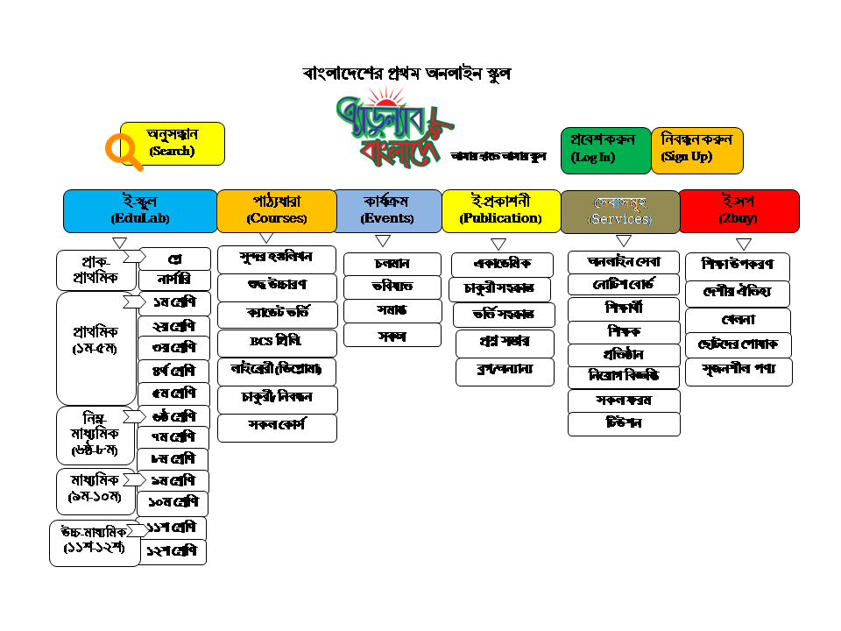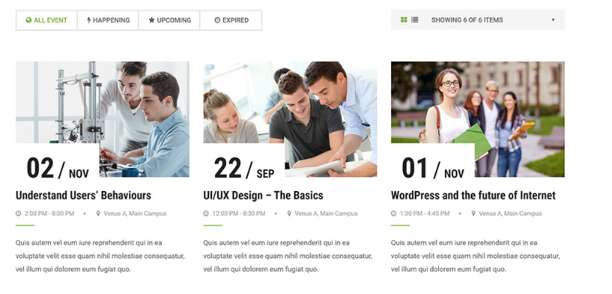

**পাঠ্যধারা/কোর্স সমূহ**

**(সকল কোর্স এ প্রবেশ করলে/ যে কোন কোর্স এ ক্লিক করলে প্রথমে আসবে)**

**BCS**

**লিখিত**

**শুদ্ধ বাংলা উচ্চারণ**

**১ম/২য় চাকুরী**

**সুন্দর হস্তলিখন**

**BCS**

**প্রিলিমিনারী**

**সকল**

**সাম্প্রতিক**

**হাতেখড়ি**

**কম্পিউটার**

**ভর্তি সংক্রান্ত**

**চাকুরী সংক্রান্ত**

**ডিপ্লোমা**

**ফ্রিল্যান্সিং**

**বিশ্ববিদ্যালয় ভর্তি (ঘ)**

**বিশ্ববিদ্যালয় ভর্তি (গ)**

**বিশ্ববিদ্যালয় ভর্তি (খ)**

**বিশ্ববিদ্যালয় ভর্তি (ক)**

**ক্যাডেট ভর্তি**

**৩য়/৪র্থ চাকুরী**

**লাইব্রেরী (ডিপ্লোমা)**

**শিক্ষক নিবন্ধন**

**প্রাইমারি নিয়োগ**

**ফটোগ্রাফি**

**কম্পিউটার অফিস**

**গ্রাফিক ডিজাইন**

**ভিডিও এডিটিং**

**ফটোশপ**

**ওয়েব ডিজাইন**

**নিচের মতো করেও দেয়া যেতে পারে।**

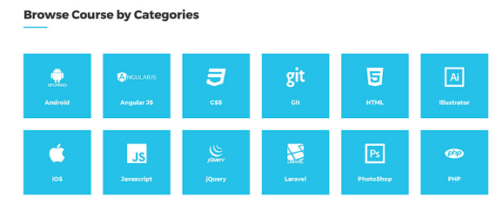



**আগের পৃষ্ঠা**

**আমার হাতে আমার স্কুল**

নিবন্ধন করুন (Sign Up)

প্রবেশ করুন

(Log In)

ই-স্কুল

(EduLab)

‍School)

ই-সপ

(2buy)

সেবাসমূহ

(Services)

ই-প্রকাশনী

(Publication)

কার্যক্রম

(Events)

পাঠ্যধারা

(Courses)

|  |  |  |
| --- | --- | --- |
| **বিসিএস প্রিলিমিনারী** | **বিষয়সমূহ** | **\*লেকচার- টি** |

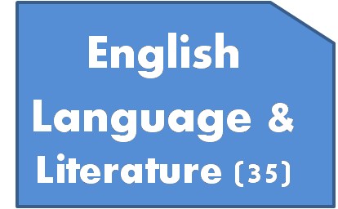

**পাঠ্যক্রম**

**নম্বর বিভাজন**

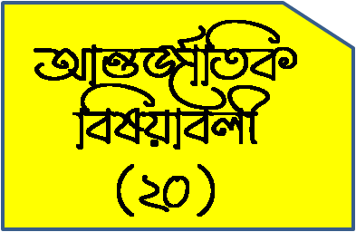

**সিলেবাস**

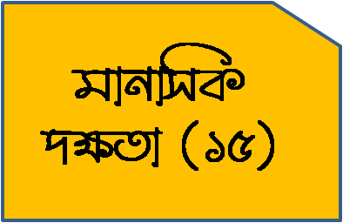

**বিসিএস প্রশ্ন**

**(১০ম- ৪৩তম)**

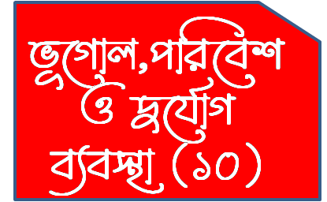



**মডেল প্রশ্ন**

(কারিকুলাম এর হেডিং ও পয়েন্টগুলো সবাই দেখলেও প্রতিটি অংশের

ভেতরে কেবলমাত্র ভর্তিকৃত শিক্ষার্থী/নিবন্ধিত প্রতিষ্ঠান প্রবেশ করতে পারবে।)



**আগের পৃষ্ঠা**



পাঠ্যধারা

(Courses)

ই-স্কুল

(EduLab)

‍School)

সেবাসমূহ

(Services)

ই-সপ

(2buy)

ই-প্রকাশনী

(Publication)

কার্যক্রম

(Events)

**বাংলা ভাষা ও সাহিত্য**

**পাঠ্যক্রম**

**প্রাচীন যুগ**

**অধ্যায়-৩**

**ব্যাকরন**

**ভাষা**

**অধ্যায়-২**

**অধ্যায়-১**

**নম্বর বিভাজন**

**মধ্য যুগ**

**অধ্যায়-৫**

**প্রাচীন যুগ**

**অধ্যায়-৬**

**মধ্য যুগ**

**অধ্যায়-৪**

**সিলেবাস**

**বিসিএস প্রশ্ন**

**অধ্যায়-৮**

**প্রাচীন যুগ**

**অধ্যায়-৭**

**মধ্য যুগ**

**অধ্যায়-৯**

**মধ্য যুগ**

**মডেল প্রশ্ন**

**চাকুরীর প্রশ্ন**

**আগের পৃষ্ঠা**



সেবাসমূহ

(Services)

ই-সপ

(2buy)

ই-প্রকাশনী

(Publication)

কার্যক্রম

(Events)

পাঠ্যধারা

(Courses)

ই-স্কুল

(EduLab)

‍School)

**আমার হাতে আমার স্কুল**

**ব্যাকরন**

**বাংলা**

**পাঠ্যক্রম**

**অধ্যায়-২**

ণ-ত্ব বিধান

ষ-ত্ব বিধান

**নম্বর বিভাজন**

লেকচার-১

লেকচার-২

**সিলেবাস**

**বিসিএস প্রশ্ন**

**মডেল প্রশ্ন**

লেকচার-৩

লেকচার-৪

**আরো জানতে……**

**অধ্যায় ভিত্তিক**

**সৃজনশীল**

**প্রশ্নাবলী**

**চাকুরীর প্রশ্ন**



**আগের পৃষ্ঠা**

সেবাসমূহ

(Services)

ই-সপ

(2buy)

ই-প্রকাশনী

(Publication)

কার্যক্রম

(Events)

পাঠ্যধারা

(Courses)

ই-স্কুল

(EduLab)

‍School)

**আমার হাতে আমার স্কুল**

**বাংলা ভাষা**

**ব্যাকরন**

**লেকচার-১**

ণ-ত্ব বিধান

**বাংলা**

**পাঠ্যক্রম**

**নম্বর বিভাজন**

**পাঠ-২**

**কুইজ প্রশ্ন**

**লেকচার স্লাইড**

**লেকচার ভিডিও**

**প্রশ্ন ও উত্তর**

(পাওয়ার পয়েন্ট)

<https://www.slideshare.net>

এর মতো।

**সিলেবাস**

প্রচার করা (Share)

পছন্দ করা (Like)

নোটস (Notes)

**বিসিএস প্রশ্ন**

**মডেল প্রশ্ন**

**চাকুরীর প্রশ্ন**

**আরো জানতে……**



**আগের পৃষ্ঠা**

সেবাসমূহ

(Services)

ই-সপ

(2buy)

ই-প্রকাশনী

(Publication)

কার্যক্রম

(Events)

পাঠ্যধারা

(Courses)

ই-স্কুল

(EduLab)

‍School)

**আমার হাতে আমার স্কুল**

**বাংলা**

**অধ্যায়-২**

**লেকচার-১**

ণ-ত্ব বিধান

**ব্যাকরন**

**পাঠ্যক্রম**

**নম্বর বিভাজন**

**লেকচার ভিডিও**

**বহুনির্বচনী প্রশ্ন**

**প্রশ্ন ও উত্তর**

**লেকচার স্লাইড**

(লেকচার ভিডিওতে -ক্লিক করলে আসবে।দুই বা ততোধিক ভিডিওর উইনডো থাকবে।

যেখানে যতটা লাগবে সেখানে ততটা উইনডো শো করবে।)

**সিলেবাস**

ভিডিও-১

<https://10minuteschool.com>

এর মতো ইউটিউব থেকে লিংকে ভিডিও চলবে।

ভিডিও-২

(যদি থাকে)

<https://10minuteschool.com>

এর মতো ইউটিউব থেকে লিংকে ভিডিও চলবে।

**বিসিএস প্রশ্ন**

**মডেল প্রশ্ন**

**চাকুরীর প্রশ্ন**

নোটস (Notes)

রিপোর্ট (Report)

পছন্দ করা (Like)

প্রচার করা (Share)

(ডাউনলোড বাটন থাকবে না। অন্য যে যে বাটন লাগবে/সচরাচর থাকে সেগুলো থাকবে।

ভিডিও ইউটিউব থেকে লিংকের মাধ্যমে যুক্ত থাকবে। এখানকার ভিডিওর উপর ক্লিক করলে

ইউটিউব থেকে চলবে। )

**আরো জানতে……**



সেবাসমূহ

(Services)

ই-সপ

(2buy)

ই-প্রকাশনী

(Publication)

কার্যক্রম

(Events)

পাঠ্যধারা

(Courses)

ই-স্কুল

(EduLab)

‍School)

নিবন্ধন করুন (Signup)

প্রবেশ করুন

(Login)

**আমার হাতে আমার স্কুল**

বাংলাদেশের প্রথম অনলাইন স্কুল

**আগের পৃষ্ঠা**

**মডেল প্রশ্ন**

**বিসিএস প্রশ্ন**

**নম্বর বিভাজন**

**সিলেবাস**

**লেকচার-১**

ণ-ত্ব বিধান

**ব্যাকরন**

**বাংলা**

**অধ্যায়-২**

**পাঠ্যক্রম**

**লেকচার ভিডিও**

**বহুনির্বচনী প্রশ্ন**

**প্রশ্ন ও উত্তর**

**লেকচার স্লাইড**

(**বহুনির্বচনী প্রশ্ন**-ক্লিক করলে সরাসরি পড়ার জন্য এবং চর্চার জন্য সংশ্লিষ্ট লেকচারের অর্ন্তভূক্ত **বহুনির্বচনী প্রশ্ন** ও উত্তর <https://studypress.org/member/reading/index/21> এর মতো আসবে এবং ক্ষেত্র বিশেষে বিস্তারিত তথ্য আসবে । যা দেখে পড়া যাবে। সাথে এক ও একাধিক কুইজ টেস্ট উইনডো থাকবে। কুইজ টেস্ট ব্যবহার করে পরীক্ষা দেয়া যাবে/নিজেকে মূল্যায়ণ করা যাবে।

**বহুনির্বচনী প্রশ্ন**

<https://studypress.org/member/reading/index/21> এর মতো। এক সাথে প্রশ্নগুলো দেখা যাবে/আসবে। প্রশ্নের উত্তরে ক্লিক করলে ঠিক হলে সবুজ হবে আর ভুল হলে লাল। ৫০-১০০ যত প্রয়োজন প্রশ্নযুক্ত করা যাবে।

নোটস (Notes)

কুইজ টেস্ট

**চাকুরীর প্রশ্ন**

কুইজ টেস্ট গুলোতে ক্লিক করলে <https://10minuteschool.com> এর মতো 10 টি নৈব্যত্তিক প্রশ্ন আসবে ও পরীক্ষা দেয়া যাবে । এ প্রশ্নগুলো [https://studypress.org/member/reading/ index/21](https://studypress.org/member/reading/%20index/21) এর কুইজ টেস্ট এর মতো মূল নৈব্যত্তিক প্রশ্ন থেকে রেনডমলি আসবে। এবং নোটস- ক্লিক করে পড়ার জন্য অধ্যায়ের সব লেকচার/ পাঠের সকল অংশ একত্রে পিডিএফ আকারে পেমেন্ট এর বিনিময়ে ডাউনলোড করে নেয়া যাবে



**আগের পৃষ্ঠা**

নিবন্ধন করুন (Signup)

প্রবেশ করুন

(Login)

**আমার হাতে আমার স্কুল**

বাংলাদেশের প্রথম অনলাইন স্কুল

কার্যক্রম

(Events)

ই-স্কুল

(EduLab)

‍School)

সেবাসমূহ

(Services)

ই-সপ

(2buy)

ই-প্রকাশনী

(Publication)

পাঠ্যধারা

(Courses)

**বাংলা ভাষা**

**লেকচার-১**

ণ-ত্ব বিধান

**ব্যাকরন**

**বাংলা**

**পাঠ-২**

**পাঠ্যক্রম**

**নম্বর বিভাজন**

(**প্রশ্ন ও উত্তর**-ক্লিক করলে প্রশ্নের উইনডোগুলো চলে আসবে।

সাধারনভাবে শুধু প্রশ্ন দেখা গেলেও ক্লিক করলে উত্তর আসবে।

**লেকচার স্লাইড**

**লেকচার ভিডিও**

**বহুনির্বচনী প্রশ্ন**

**প্রশ্ন ও উত্তর**

**সিলেবাস**

**বিসিএস প্রশ্ন**

**উত্তর **

**উত্তর **

**উত্তর **

**উত্তর **

**উত্তর**

**মডেল প্রশ্ন**

**চাকুরীর প্রশ্ন**

নোটস (Notes)

সাধারনভাবে শুধু প্রশ্নগুলো দেখা যাবে। তবে প্রশ্নের উপর ক্লিক করা হলে প্রশ্নের সাথে উত্তরের উইনডো খুলবে এবং ইচ্ছানুযায়ী অধ্যয়ন করা যাবে। আবার ক্লোজ করে পূর্বের প্রশ্নের পৃষ্ঠায় চলে যাওয়া যাবে।

তবে সবগুলো প্রশ্ন ও উত্তর একত্রে পেতে/ডাউনলোড করতে নোটস এ ক্লিক করতে হবে। পিডিএফ আকারে পেমেন্ট এর বিনিময়ে ডাউনলোড করে নেয়া যাবে।)



অনলাইন সেবা- বাটনে ক্লিক করলে চালুকৃত বিদ্যমান সেবার

নিচের বিষয়গুলো চলে আসবে।

**VAT**

**রেজিস্ট্রেশন**

**আয়কর রিটার্ণ দাখিল**

**ড্রাইভিং লাইসেন্স**

**রাজউক আবেদন**

**পুলিশ ক্লিয়ারেন্স**

**হজ্জ প্রাক- নিবন্ধন**

**eTIN সার্টিফিকেট**

**নামজারির আবেদন**

**খতিয়ান আবেদন**

**জন্ম নিবন্ধন**

**ট্রেনের টিকেট**

**জাতীয় পরিচয়পত্র**

**ভিসার আবেদন**

**ভর্তির আবেদন**

**চাকুরীর আবেদন**

**ভিসা চেকিং**

**পাসপোর্ট আবেদন**

**বিদ্যুতের**

**মিটার**

**বিমান**

**টিকেট**

**বাসের টিকেট**

**লঞ্চ**

**টিকেট**

**পর্চার আবেদন**

**VAT**

**রিটার্ণ দাখিল**

**বাস ভাড়া**

**বৈদ্যুতিক সাবস্টেশন**

ই-সপ

ttps://www.jadroo.com/

https://evaly.com.bd/ এর মতো হবে। আপনার নিজের মতো করে যতটা সম্ভব আকর্ষণীয় করা যায়। উপকরণের ক্যাটাগরি পাশা-পাশি বা উপরে নিচে যেভাবে ভালো হয় আপনার নিজের মতো করে সাজাবেন।

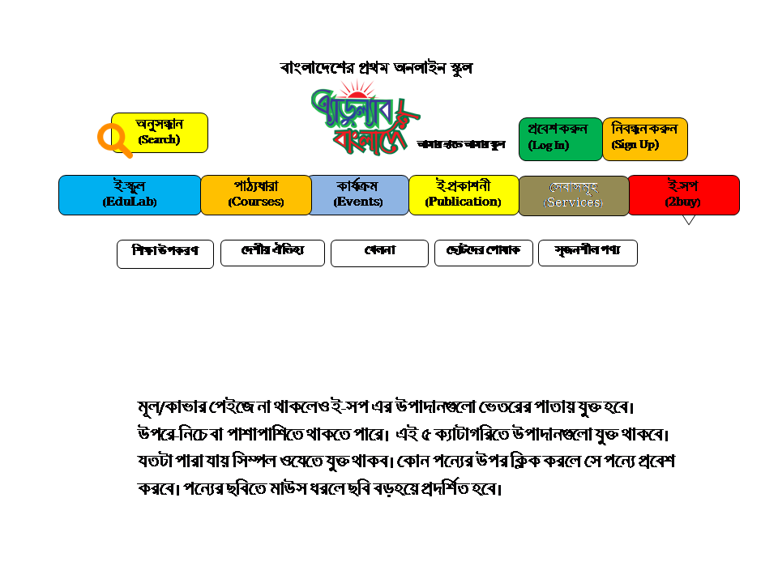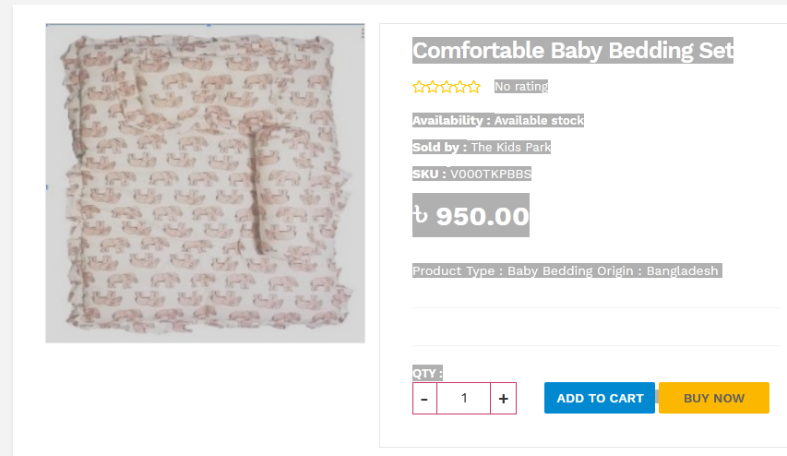

ই-প্রকাশনী (Publication)

[https://zoom.us/j/94576448357?fbclid=IwAR0VOHHbVrUl8L3EXo9OHxXZKrjF7edB1qn7apnup9JllI4rUz3Az63GPik#success ই-প্রকাশনী](https://zoom.us/j/94576448357?fbclid=IwAR0VOHHbVrUl8L3EXo9OHxXZKrjF7edB1qn7apnup9JllI4rUz3Az63GPik#success       ই-প্রকাশনী)

ই-প্রকাশনীতে ক্লিক করলে প্রথমে আসবে। তবে সরাসরি যে কোন বিষয়ে ক্লিক করলে সে পাতায় চলে যাবে।

ই-প্রকাশনী (কাভার পাতার সকল সাব সেকশন বাদ যাবে। ই-প্রকাশনীতে ক্লিক করলে সরাসরি এই পাতায় চলে আসবে। কালারফুল রংগুলো একটিভ বাটন।

ই-প্রকাশনী

**পিইসি**

**প্রাথমিক**

**প্রাক-প্রাথমিক**

**২য়**

**১ম**

**৪র্থ**

**৩য়**

**নার্সারী**

**প্লে**

**নিম্ন-মাধ্যমিক**

**৭ম**

**এইচ. এস. সি**

**এস. এস. সি**

**জুনিয়র**

**১২শ**

**১১শ**

**৬ষ্ঠ**

**৯ম**

**১০ম**

**ক্যাডেট**

**চাকুরী**

**বি.সি.এস**

**ভর্তি পরীক্ষা**

**নিবন্ধন**

**লিখিত**

**প্রিলিমিনারী**

**বিশ্ববিদ্যালয়**

**অন্যান্য**

**প্রশ্ন ও সমাধান**

**সম্পাদকীয়/ ব্লগ**

ই-প্রকাশনী

**প্রাক-প্রাথমিক-২ / নার্সারী**

**বাংলা**

**ধর্ম**

**অংকন**

**ভাষাকলা**

**গণিত**

**ইংরেজী**

প্রত্যেকটি শ্রেণিতে ক্লিক কররে বিষয়গুলো একসাথে চলে আসবে। এবং বাংলা/যে কোন ১টি বিষয় বিস্তারিত ডিফল্ট অবস্থায় চলে আসবে। ক্লিক করে অন্য বিষয়ে/শ্রেণিতে যাওয়া যাবে।

**লেখা আপলোড (PDF/PPT/Doc)**

**অধ্যায়-২:**

**সুন্দর হস্তলিখন**

**অধ্যায়-১:**

**বাংলা উচ্চারণ**

**অধ্যায়-১:**

**সুন্দর হস্তলিখন**

**জনপ্রিয়**

**সাম্প্রতিক**

**অধ্যায় ভিত্তিক**

**অধ্যায়-৩:**

**সুন্দর হস্তলিখন**

**অধ্যায়-৪:**

**বাংলা উচ্চারণ**

**অধ্যায়-৪:**

**সুন্দর হস্তলিখন**

**অধ্যায়-৪:**

**সুন্দর হস্তলিখন**

**অধ্যায়-৫:**

**বাংলা উচ্চারণ**

**অধ্যায়-৬:**

**সুন্দর হস্তলিখন**

……………আরো দেখতে

পেইজ নম্বর দেয়া যেতে পারে অথবা একই শ্রেণির অন্য বিষয়ে যেতে নিচের মতো করে/পাশে ঐ শ্রেণির সকল বিষয় লিখে দেয়া যেতে পারে। এতে সহজে ঐ শ্রেণির অন্যান্য বিষয়ে যাওয়া সহজ হবে।

ই প্রকাশনীতে এমএস ওয়ার্ডে বা পাওয়ার পয়েন্টে বা পিডিএফ (সম্ভব হলে) লেখা/ফাইল আপলোড করা/দেয়া যাবে তবে তা ডাউনলোড করা যাবে কেবল পিডিএফ ফরমেটে যেখানে এডুল্যাব বাংলাদেশের লোগো মাঝে আপছা আকারে এবং নিচে স্পষ্ট করে থাকবে। উপরের কোনায় ফাইলটি PDF/PPT/Doc তা প্রদর্শিত হবে। এবং লেখার কভার পেইজ আলাদা দেয়ার/যোগ করার ব্যবস্থা থাকবে। যে কেউ নির্দিষ্ট বিষয়ের লেখা আপলোড করতে পারবে। তবে তা প্রদর্শিত হবে এডমিন ভেরিফিকেশন/সম্পাদকের অনুমোদনের পর।

অধ্যায়:

অধ্যায়:

PDF/PPT

PDF/PPT



Print

Download

Like

Share

Published in: [Internet](https://www.slideshare.net/featured/category/internet)

* [672 Comments](https://www.slideshare.net/DataReportal/digital-2020-global-digital-overview-january-2020-v01-226017535?from_action=save#comments-panel)  [16,892 Likes](https://www.slideshare.net/DataReportal/digital-2020-global-digital-overview-january-2020-v01-226017535?from_action=save#likes-panel)  [Statistics](https://www.slideshare.net/DataReportal/digital-2020-global-digital-overview-january-2020-v01-226017535?from_action=save#stats-panel)  [Notes](https://www.slideshare.net/DataReportal/digital-2020-global-digital-overview-january-2020-v01-226017535?from_action=save#notes-panel)

লেখা আপলোডের ক্ষেত্রে প্রয়োজনীয় তথ্য/ফরম

১। শ্রেণি 

২। বিষয়

৩। অধ্যায়

৪। টপিকস

৫। শিরোনাম:

৬। মূল্য: ফ্রি/টাকা

৭। সম্পদব্যক্তি:

আর যে কেউ লেখা আপলোড করতে পারলেও সর্বোপরি এডমিনের অনুমোদন ব্যাতীত আপলোডকৃত লেখা সর্বসাধারনের জন্য প্রকাশিত হবে না।

<https://www.scribd.com/> অথবা/এবং https://www.slideshare.net/এর মতো